Факультативное занятие
1 класс
Тема: Самый важный урок в школе здорового питания

Михаловская Наталья Анатольевна,
учитель начальных классов ГУО «Гимназия № 10 г. Молодечно»

Цель: формирование представлений о значении питания в жизни человека, о рационе питания и его влиянии на здоровье.
Задачи:
- способствовать формированию навыков здорового питания, осмысленного самостоятельного выбора продуктов и блюд для своего рациона;
- создавать условия для развития логического мышления, памяти, внимания, обогащения словарного запаса, коммуникативных навыков при работе в парах, группах;
- содействовать воспитанию культуры питания и бережного отношения к своему здоровью.
Оборудование: мультимедийная презентация, мультфильм «Жила-была Царевна. Про еду», картинки-витамины, индивидуальные карточки для работы в парах, группах, макет «Цветик-семицветик», карточки «Меню», памятки «Правила Правильного Питания», картинки-смайлики для рефлексии.

Ход занятия.
- Организационный момент.
Здравствуйте! Слово какое чудесное:
Чуточку доброе, чуточку нежное.
Здравствуйте! Скажем мы каждому дню.
Здравствуйте! Скажем мы всем и всему.
– При встрече люди издавна желали друг другу здоровья: «Здравствуйте, доброго здоровья!», «Как ваше драгоценное здоровье?».
Еще в Древней Руси говорили: «Здоровье не купишь», «Дал бы Бог здоровья, а счастья найдешь».
– Когда мы произносим эти слова, то желаем тем, с кем встречаемся, добра, радости, здоровья.
II. Актуализация знаний.
– Вам знакомы эти слова:
Лети, лети, лепесток,
Через запад на восток,
Через север, через юг,
Возвращайся, сделав круг.
Лишь коснешься ты земли –
Быть, по-моему, вели.
– Какое последнее желание было у девочки Жени из сказки Валентина Катаева «Цветик-семицветик»? (Чтобы мальчик стал здоровым.)
– Сейчас мы с вами тоже сделаем свой волшебный «Цветик-семицветик». На лепестках расположились пословицы. Вам нужно выбрать пословицы, которые относятся к здоровью, будьте внимательны (дети определяют нужные пословицы и составляют «Цветик-семицветик» на плакате с изображением основания цветка). Слайд 2
- В здоровом теле – здоровый дух.
- Без труда не выловишь и рыбки из пруда.
3. Где здоровье, там и красота.
4. Хлеб – всему голова.
5. Здоров будешь – все добудешь.
6. Забота о здоровье – лучшее лекарство.
7. Если хочешь быть здоров – правильно питайся.
8. Здоровье сгубишь – новое не купишь.
9. Старый друг лучше новых двух.
10. Береги платье снову, а здоровье смолоду.
11. Семь раз отмерь – один раз отрежь.
– Молодцы, ребята. Вы хорошо справились с заданием.
Работа в группах.
– Вам нужно ответить на вопрос: «Что на свете всего дороже?». Узнаете, если расшифруете слово, используя шифр. (Приложение 1)
– Что на свете всего дороже? Прочитаем хором. (Здоровье.) Слайд 3
– Давайте вспомним, какие правила питания нужно знать и выполнять, чтобы быть здоровыми. Слайд 4
- Мой руки перед едой.
- Употребляй полезную и разнообразную пищу.
- Ешь не меньше 4 раз в день.
- Старательно пережевывай пищу.
- Сообщение темы занятия.
Ребята, нам принесли письмо. Как вы думаете, от кого? Слайд 5
– Послушайте письмо, которое прислал Ням-Нямчик:
«Здравствуйте, друзья! Свое письмо я пишу из больницы. У меня ухудшилось здоровье: болит голова, в глазах звездочки, все тело вялое. Доктор говорит, что мне нужно правильно питаться. Я составил себе меню на обед: торт с лимонадом, чипсы, варенье и кока-кола. Это моя любимая еда. Наверное, скоро я буду здоров.
Ваш Ням-Нямчик».
- Почему Ням-Нямчик попал в больницу?
- Правильное ли меню он составил?
– Сегодня мы поговорим о том, как нужно правильно и разнообразно питаться. Будем учиться выбирать полезные продукты питания и поговорим о не очень полезных продуктах, которые можно употреблять в пищу иногда.
IV. Обсуждение.
– Правильное питание – залог здоровья человека, а здоровье – фундамент счастья. Иногда ребята, заигравшись, забывают про еду. Некоторые постоянно жуют сухари, то печенье, то конфеты, а приходит время обеда – и у них нет аппетита. К чему это может привести, вы узнаете, просмотрев мультфильм.
Просмотр мультфильма «Жила-была Царевна. Про еду» https://www.youtube.com/watch?v=bVdsZwxxqRc
- Что произошло с царевной, когда она отказалась от полезной пищи? (Слабость, усталость, стала испытывать голод.)
- К чему привело употребление огромного количества сладостей? (Аллергия.)
- Осознала ли царевна свои ошибки? (Да.)
- Сколько раз нужно питаться в день? (Не менее 4 раз в день.)
– Ученые установили, что если есть в определенные часы каждый день, то именно к этому времени появляется аппетит. Организм человека непрерывно работает: трудятся сердце, легкие, мышцы. Мы выполняем различную физическую и умственную работу, занимаемся спортом.
Человеку нужно есть,
Чтобы встать и чтобы сесть,
Чтобы прыгать, кувыркаться,
Песни петь, дружить, смеяться,
Чтоб расти и развиваться.
И при этом не болеть
Нужно правильно питься
С самых юных лет уметь.
(Стихотворение читает учащийся.)
- Что является источником энергии? (Пища.)
- Для чего человеку нужна пища? (С пищей в организм человека поступают необходимые питательные вещества.)
Вывод: человеку необходимо питаться, так как правильное питание имеет огромное значение для полноценной деятельности организма.
– Важным условием питания является разнообразие. Но не все продукты одинаково полезны. Неправильное питание может привести к болезням.
Двигательная минутка.
– Поменялись местами те, кто всегда моет руки перед едой.
– Поменялись местами те, кто завтракает.
– Поменялись местами те, кто любит кашу.
Работа в парах.
Анализ поведения за столом героев сказки А. Толстого.
– А давайте, только на одну минутку заглянем в гости к сказочным героям сказки А. Толстого «Золотой ключик». Послушайте и обратите внимание, как ведет себя за столом Буратино. Слайд 6
…Буратино сел за стол, подвернул под себя ногу. Миндальные пирожные он запихивал в рот целиком и глотал, не жуя.
В вазу с вареньем залез прямо пальцами и с удовольствием обсасывал их. Когда девочка отвернулась, чтобы бросить несколько крошек пожилой жужелице, он схватил кофейник и выпил все какао из носика.
Поперхнулся, пролил какао на скатерть.
Тогда девочка сказала ему строго…
- Как вы думаете, а какие замечания сделала Мальвина Буратино?
Ответ: 1) вымыть руки; 2) вытащить из-под себя ногу и опустить ее под стол; 3) не есть руками, для этого есть ложки и вилки.
Игра «Прежде чем за стол мне сесть, я подумаю, что съесть».
Учащиеся должны выбрать из группы продуктов (карточки) полезные и положить их в корзину. (Приложение 2) Слайд 7
- Почему вы не все продукты положили в корзину? (Ответы детей.)
– Употребление в пищу данных продуктов – прямая дорога к ожирению, сердечным заболеваниям. Жирная пища приводит к увеличению веса. Пища, содержащая большое количество красителей, постепенно отравляет наш организм и вызывает привыкание.
Вывод: в пищу необходимо употреблять полезные продукты, исключив те, которые укорачивают жизнь.
Физкультминутка
Если мой совет хороший,  Вы похлопайте в ладоши.  На неправильный совет  Вы потопайте: «Нет, нет!» | Не грызите лист капустный,  Он совсем, совсем невкусный.  Лучше ешьте шоколад,  Вафли, сахар, мармелад.  (Топают.)
Постоянно нужно есть  Для здоровья нашего  Фрукты, овощи, омлет,  Творог, простоквашу.  (Дети хлопают.) | Зубы вы почистили  И идите спать.  (Хлопают.)  Захватите булочку  Сладкую в кровать.  (Топают.)
Надо кушать помидоры,  Фрукты, овощи, лимоны,  Кашу – утром, суп – в обед,  А на ужин – винегрет.  (Хлопают.) | Ну, а если свой обед  Ты начнешь с кулька конфет,  Жвачкой импортной закусишь,  Будешь иметь ты бледный вид  И неважный аппетит!
Работа в группах.
Составление меню. (Приложение 3)
- Что такое меню? (Это список блюд.)
(Учащимся предлагается составить меню из предложенного списка блюд, подчеркнув нужное.)
1-я группа – составляет меню на завтрак;
2-я группа – на обед;
3-я группа – на полдник;
4-я группа – на ужин.
Дополнительная информация.
- Каша – очень полезное блюдо. Недаром про хилых людей говорят: «Мало каши ел». В старину существовал обычай: в знак примирения варить кашу.
- «Не ложись сытым – встанешь здоровым» - так говорят в народе. Ужинать нужно не позднее, чем за 2 часа до сна. Пища должна быть легкой.
«Витаминные» загадки. Слайд 8
- Подумайте, какие продукты обязательно должны быть в меню школьника? Почему? (Овощи и фрукты. Они содержат много витаминов).

Ароматное, спелое, гладкое,  Наливное, румяное, сладкое.  (Яблоко.) | Этот вкусный желтый фрукт  Нам из тропиков везут.  (Банан.)
На веточке тонкой  Повисла красиво  Душистая, сладкая  Желтая…(Слива.) | Этот фрукт, как лампочка,  Горит среди ветвей.  Сочный, зрелый сахарный –  Сорви его скорей! (Груша.)
Что за овощ, отгадай –  В кочанах весь урожай. (Капуста.) | В сказке тянет весь народ  Сладковатый корнеплод. (Репа.)
Для борща и винегрета  Пригодится овощ этот. (Свекла.) | Когда мы овощ этот чистим,  То слезы капают из глаз.  В нем витаминов, минералов  На зиму долгую запас. (Лук.)
V. Закрепление.
- Почему витамины так необходимы? (Большинство витаминов в организме человека не образуются и не накапливаются, а поступают только с пищей.)
- Какие витамины вы знаете?
Работа в группах.
Поделись информацией.
Учащиеся получают карточки с информацией о витаминах. Каждая группа готовит сообщение. (Приложение 4)
Тест «Польза-вред». Взаимопроверка. (Приложение 5)
Дети в таблице отмечают полезные и вредные продукты.

Продукты | Полезные продукты (+) | Не очень полезные продукты (-)
Овощи
Фрукты
Чипсы
Рыба
Кока-кола
Молоко
Сок
Шоколад
Торт
Нежирное мясо
Сыр
Творог
Чупа-чупс
Кириешки

- Подведение итогов. Рефлексия.
– Каждый человек должен заботиться о своем здоровье. Помните: «Прежде чем за стол мне сесть, я подумаю, что съесть».
– Давайте дадим полезные советы по питанию Ням-Нямчику, которые помогут ему выздороветь. (Ответы детей.) Слайд 9
– Я желаю вам: никогда не болеть, правильно питаться, быть бодрыми, вершить добрые дела. Чтобы вы сами не забыли эти советы, но и смогли поделиться с друзьями и родственниками, я дарю вам памятки по здоровому питанию. (Приложение 6)
– Закончить наш урок мне хотелось бы следующими строчками:
Здоровые дети – в здоровой семье.
Здоровые семьи – в здоровой стране.
Здоровые страны – планета здорова.
Здоровье! Какое прекрасное слово!
Так пусть на здоровой планете
Растут здоровые дети!
– Осталось лишь узнать, было ли полезно наше занятие. У вас на партах есть изображение Ням-Нямчика. (Приложение 7)
– Сейчас вы должны раскрасить его:
- Зеленый – урок полезен и интересен.
- Синий – не все понятно, я скучал(а).
- Красный – урок мне пользы не принес, было неинтересно.

Приложение 1

Приложение 2

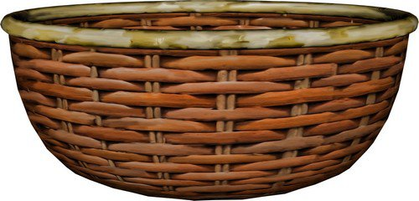

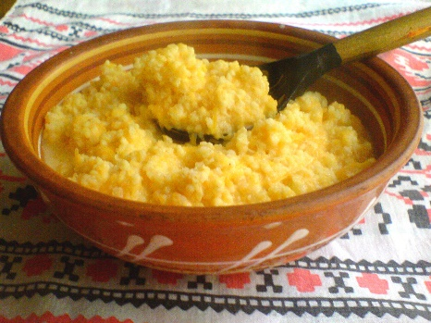 | 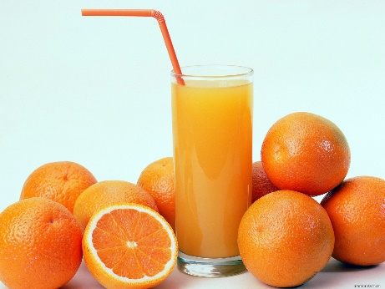
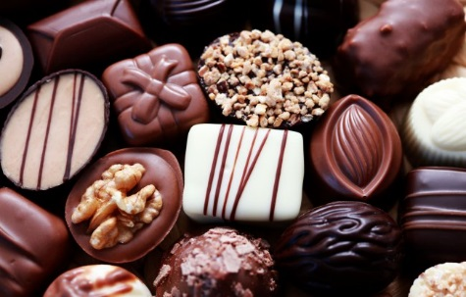
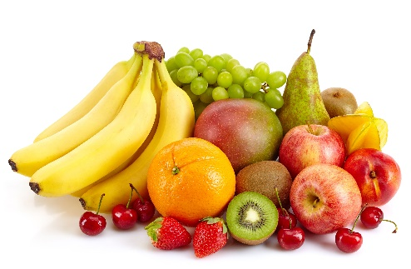 | 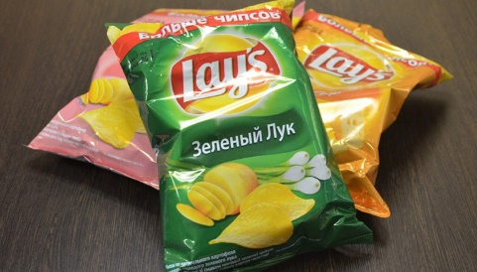
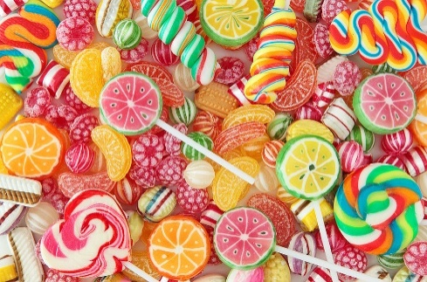 | 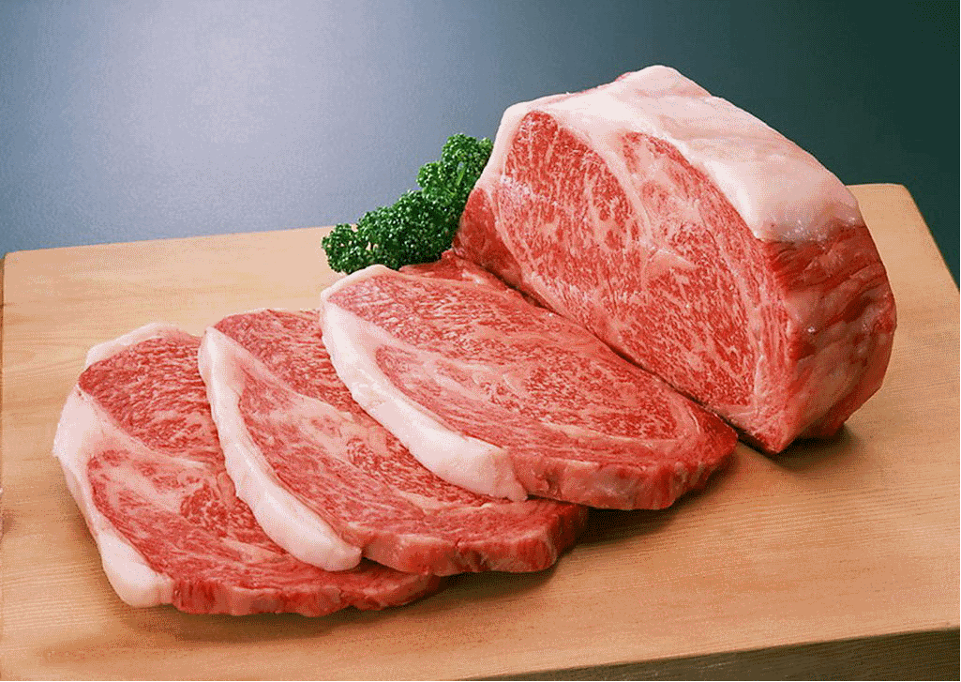
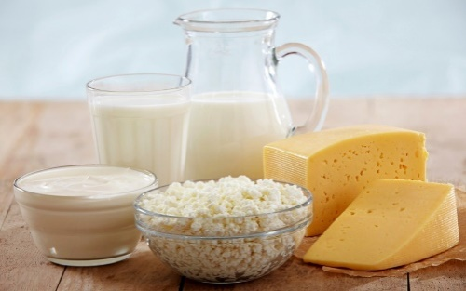 | 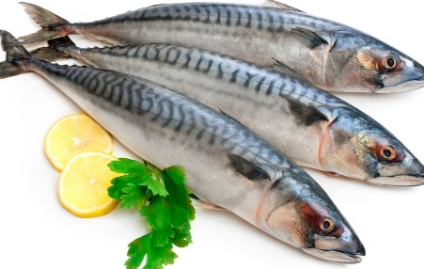
Приложение 3
Меню на завтрак
Выберите и подчеркните блюда, которые можно употребить во время завтрака.
Картофель жареный, сосиска, чай, пельмени, рисовая каша, бутерброд с маслом и сыром, апельсиновый сок, какао, макароны с сыром, мармелад.

Меню на обед
Выберите и подчеркните блюда, которые можно употребить во время обеда.
Хлеб, компот из сухофруктов, чипсы, щи, шоколад, макароны с котлетой, рыба, картофельное пюре, апельсиновый сок, овощной салат.

Меню на полдник
Выберите и подчеркните блюда, которые можно употребить во время полдника.
Молоко, конфеты, какао, халва, яблоко, борщ, чипсы, печенье с чаем, булочка, зефир.

Меню на ужин
Выберите и подчеркните блюда, которые можно употребить во время ужина.
Кефир, творожная запеканка, борщ, батон, омлет, чай, пельмени, блинчики с творогом, гречневая каша, пирожок, вафли.

Приложение 4
Тест «Польза-вред»

Продукты | Полезные продукты (+) | Не очень полезные продукты (-)
Овощи
Фрукты
Чипсы
Рыба
Кока-кола
Молоко
Сок
Шоколад
Торт
Нежирное мясо
Сыр
Творог
Чупа-чупс
Кириешки

Приложение 5

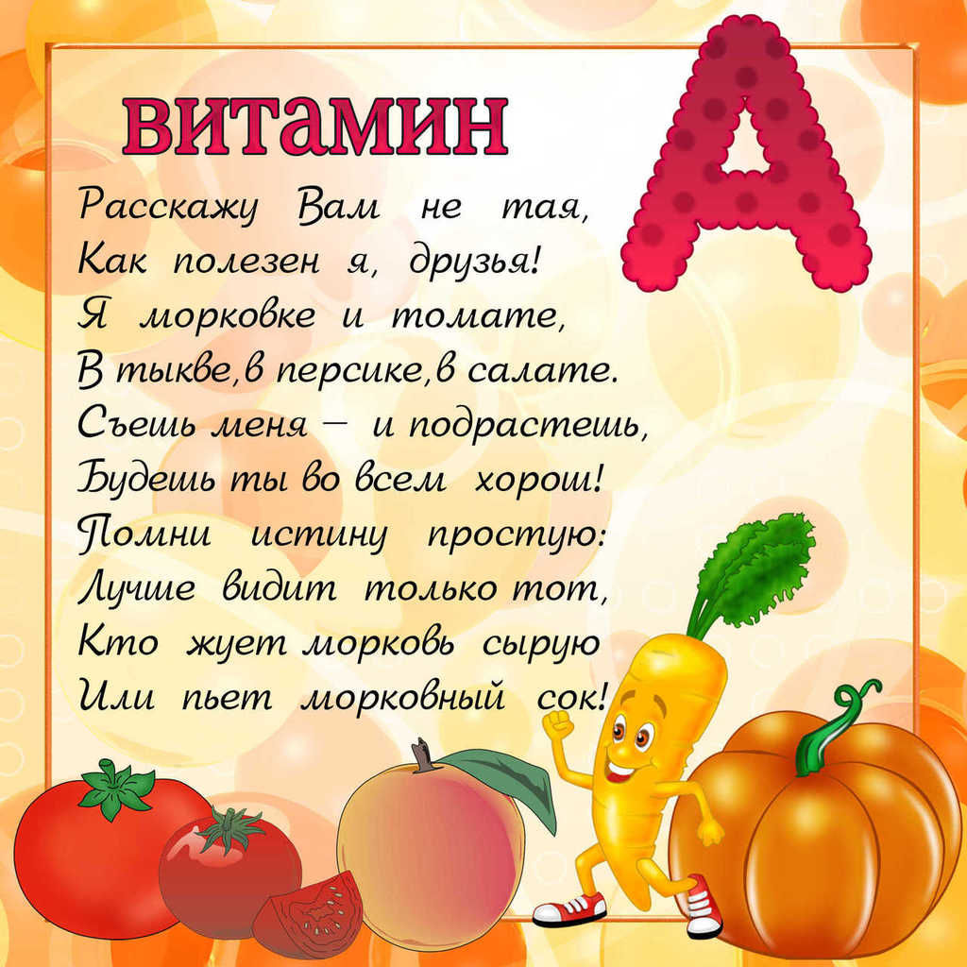

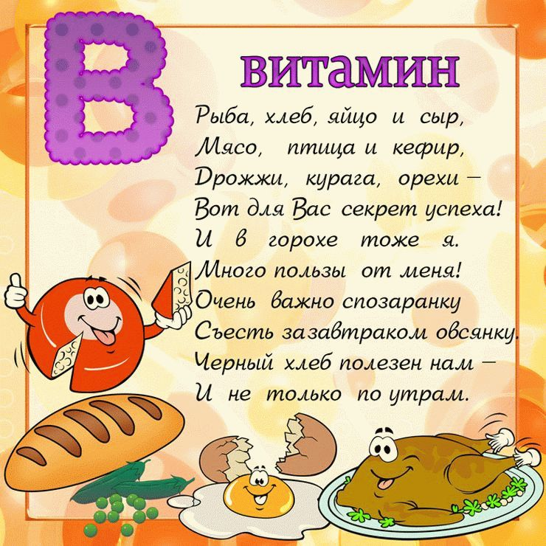

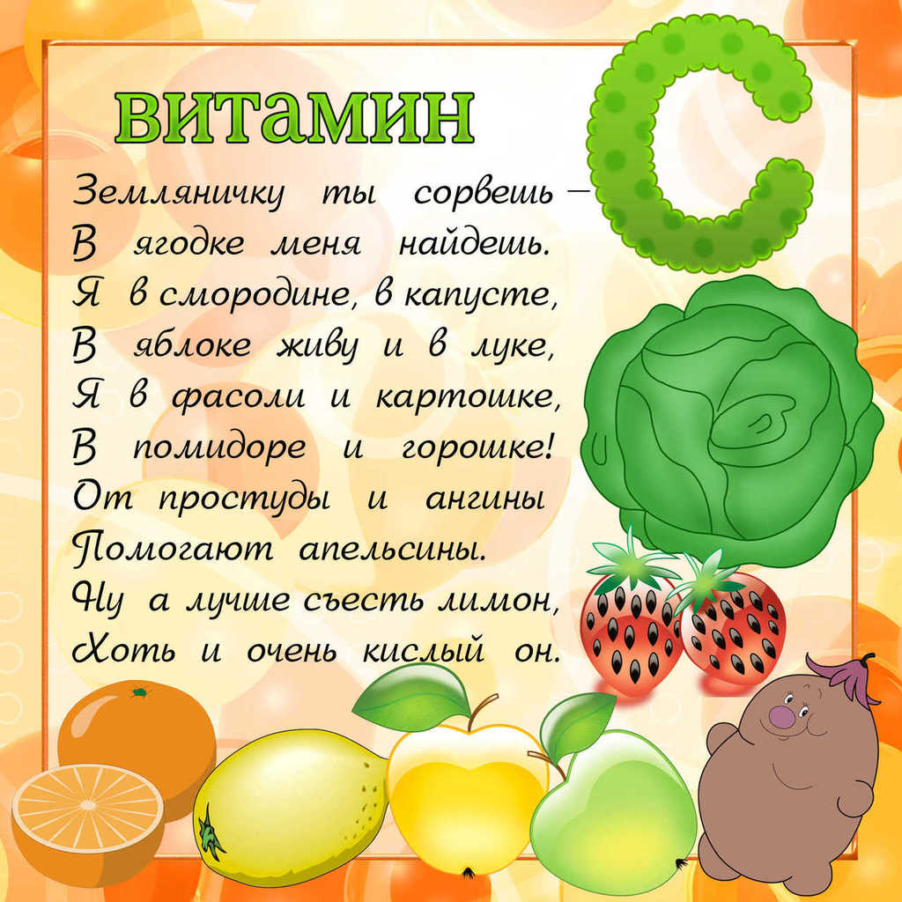

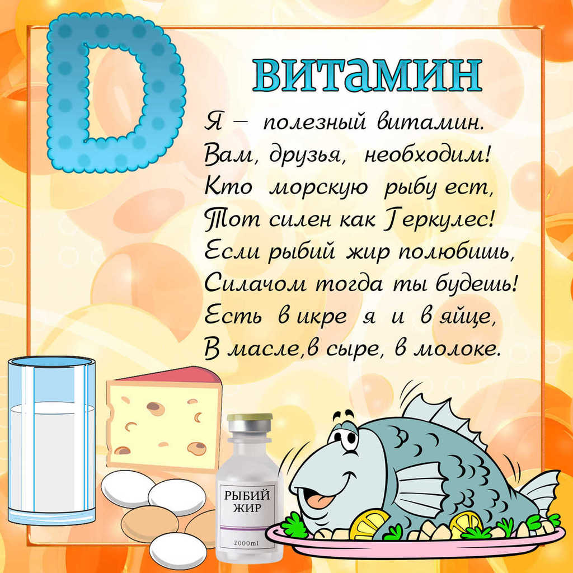

Приложение 6

Памятка «Правила Правильного Питания»

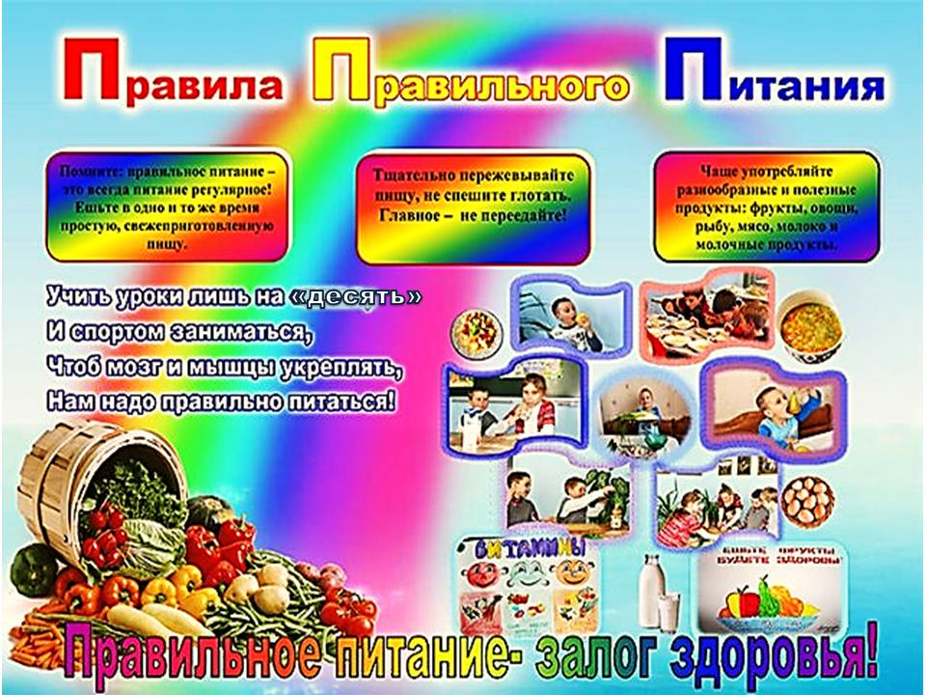

Приложение 7

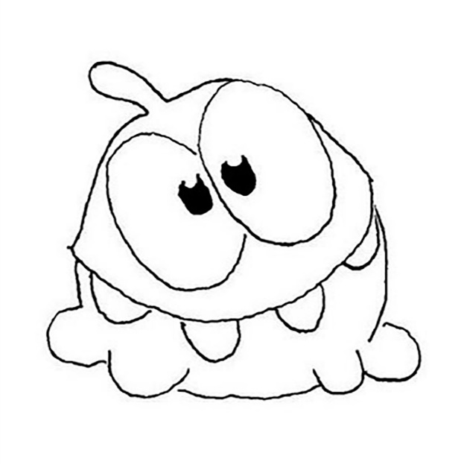 | 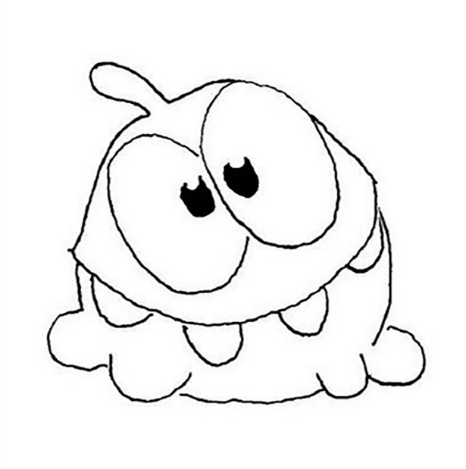
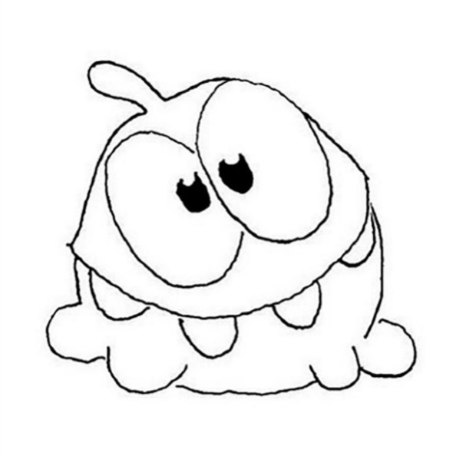 | 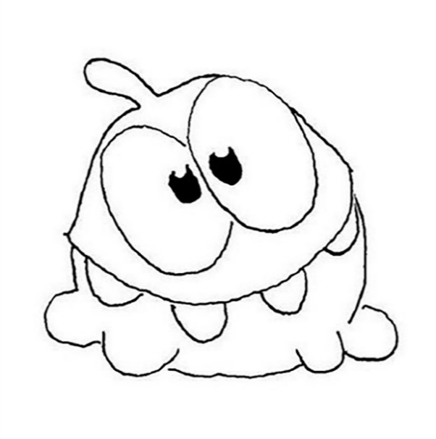
 | 